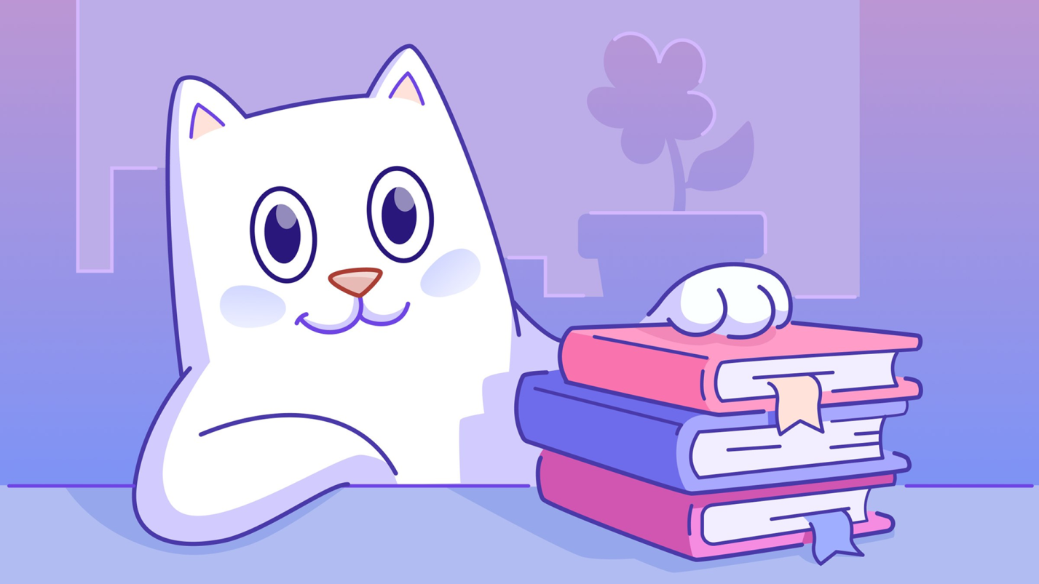

Важная информация для родителей: «как подготовиться к работе с платформой «Госулуги Моя школа»
Родителям до 1 сентября для работы с сервисом требуется подтверждённая учётная запись в Единой системе идентификации и аутентификации (ЕСИА) на портале «Госуслуги» как для родителя, так и для ученика. Если у вас ещё нет учётной записи, зарегистрируйтесь и обязательно подтвердите её.
Учётную запись для ребёнка нужно создать в связке с использованием «Моя Школа», не как отдельная процедура. Если ребёнку ещё нет 14 лет, учётную запись создаёт родитель в своём личном кабинете. Подробная инструкция: https://www.gosuslugi.ru/help/faq/myschool_app/711242
Просим регулярно обновлять сведения в профиле обучающегося при любых изменениях. Это необходимо для корректной работы всех сервисов и своевременного получения уведомлений.
Познакомиться с платформой вы можете в разделе ТОР «Моя школа»: https://school40rostov.ru/item/1681061

